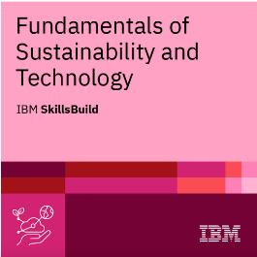**Fundamentals of Sustainability and Technology - יסודות הקיימות והטכנולוגיה**

**סילבוס ההסמכה:**

- אקלים, המגוון הביולוגי, והחברה האנושית

- משימור לקיימות

- השפיעו בעזרת Data Analytics

-השפיעו בעזרת AI

- השפיעו עם טכנולוגיית ענן היברידי

- השפיעו עם טכנולוגיות העתיד